Принскрин 1:
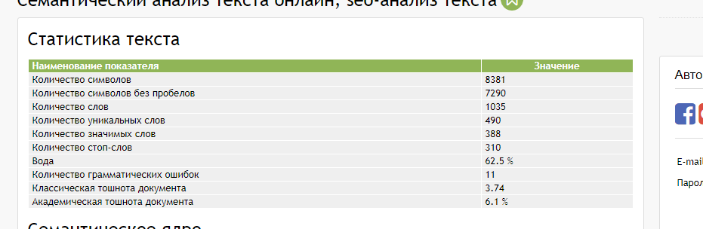

Принскрин 2:
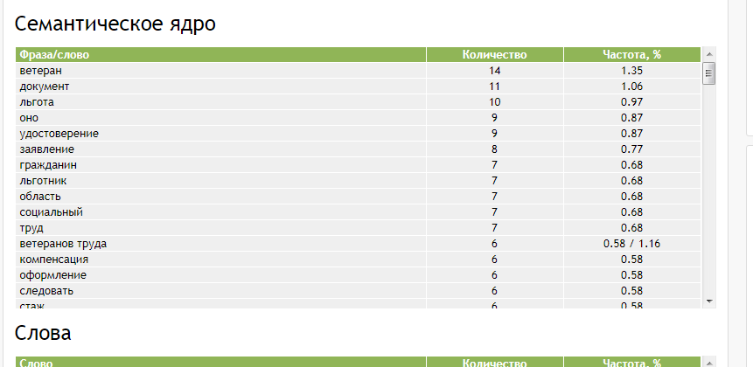
Мета заголовок (Title): Льготы ветеранам труда Тульской области в 2018 году: полный перечень
H1: Какие предусмотрены льготы для ветеранов труда в Тульской области?
Мета-деск: Льготы ветеранам труда в Тульской области в 2018 году: перечень документов, кто имеет право, куда обращаться
Краткое описание (аннотация):Жители Тульской области, зарегистрированные на территории региона и имеющие соответствующие удостоверения, могут воспользоваться льготами для ветеранов труда, предусмотренными федеральным и региональным законодательством. В перечень входят коммунальные, налоговые, социальные и трудовые привилегии, а также дополнительные выплаты и пособия.
Рисунок 1: медаль ветерана труда. Источник: сайт «Crafta».
http://prntscr.com/jz0my2

Нормативная база
На всей территории РФ основополагающим законодательным актом, устанавливающим критерии для получения ветеранского звания, является ФЗ от 12.01.1995 №% «О ветеранах». Также в нем говорится, что региональные органы власти вправе самостоятельно регулировать перечни льгот, предоставляемым гражданам с удостоверениями. На это влияет не только экономическая ситуация в стране, но и возможности бюджета субъекта, а также потребность в привилегиях в конкретных областях.
Например, в не слишком развитых регионах льготникам полагается компенсация стоимости топлива, если дом не отапливается с помощью централизованной системы, в то время как в Москве и других крупных городах такая преференция не полагается ввиду оптимальной инфраструктуры.
Все льготы ветеранам труда Тульской области предоставляются на основании вышеуказанного нормативно-правового акта, а также Закона от 28.12.2004 № 493-ЗТО «О мерах социальной поддержки…».
Выдача удостоверений производится при соблюдении норм Закона от 03.12.2012 №1835-ЗТО, а также ст. 7 ФЗ «О ветеранах».

Какие предусмотрены льготы и дополнительные выплаты
Перечень мер государственной помощи условно можно разделить на несколько категорий:
Социальные | Жилищные | Налоговые | Трудовые
Скидка 50% при пользовании пригородным ЖД-транспортом, кроме поездов повышенной комфортности | Получение ежемесячной компенсации в размере 50% от стоимости коммунальных услуг. Сюда входит плата за электроэнергию, воду, отопление, газоснабжение | Субсидии при перечислении налога на землю. Если в собственности льготника есть участок менее 6 соток, налог не взимается. Если площадь больше, расчет ведется из разницы между общей суммой кв.м и 600 кв.м. | Работающим льготникам дается до 14 дней неоплачиваемого отпуска в любое время года. Если оформлена инвалидность, срок увеличивается до 60 календарных дней
Если ветеран является инвалидом, ему полагаются бесплатные лекарства при предъявлении рецепта врача в соцаптеке | Компенсация половины стоимости расходов на оплату капитального ремонта и содержания жилья, исходя из установленных в регионе нормативов | Дается скидка при уплате транспортного налога (50%) на автомобили до 150 л.с. и мототехнику до 20 л.с. | По ТК РФ при формировании графика отпусков на предприятии ветераны имеют право первоочередного выбора интересующих дат
Льготное пользование общественным транспортом | Если дом отапливается с помощью печного отопления, возвращается 50% от цены топлива и доставки до адреса | При наличии первой или второй группы инвалидности не платится налог на имущество | Трудоустроенным ветеранам-инвалидам должны предоставляться оптимальные условия и режим труда в соответствии с программой реабилитации
Инвалидам полагаются бесплатные путевки для лечения в санаториях
Оказание бесплатных услуг в государственных и муниципальных учреждениях

Важно! Если в нематериальных льготах нет необходимости, ветераны могут воспользоваться монетизацией и получить денежные средства на руки.
Помимо социальных и иных привилегий, гражданам выплачиваются пособия:
- ЕДВ к пенсии – 859 руб. Сумма регулярно индексируется.
- Ежемесячная денежная выплата 1 575 руб. при достижении пенсионного возраста. Она выплачивается вместо компенсации коммунальных платежей. Женщины после 55 лет и мужчины – после 60 не смогут пользоваться скидкой за ЖКХ, т.к. будут получать данную субсидию.
Финансирование льгот систематически определяется Правительством Тульской области, но, как правило, производится из местного бюджета.

Как получить льготы
Здесь ключевым критерием для ветеранов труда при получении льгот в 2018 году в Туле и области является то, какие именно преференции им требуются. В целом, порядок оформления выглядит так:
- Гражданин получает ветеранское удостоверение. Только после этого он имеет право пользоваться субсидиями, т.к. оно подтверждает его льготный статус.
- Потенциальный льготник определяет, какими привилегиями он может воспользоваться и что именно ему необходимо. От этого зависит выбор организацию, которую следует посетить в дальнейшем.
- Льготник с пакетом документов направляется в организацию, предоставляющую услуги и преференции.
- После приема и регистрации документов следует 10-дневной ожидание.
Результатом является направление письменного уведомления по адресу заявителя. В нем будет указано решение, принятое по его обращению. Если оно отрицательное, гражданин может устранить недостатки и принести документы повторно.
Важно! При немотивированном отказе решение госоргана обжалуется в судебном порядке. Госпошлина за это истцом не уплачивается.

Куда обращаться
В данном случае значение имеет то, какие преференции гражданин собрался получать:
- Социальными занимается Управление Соцзащиты населения. Там можно оформить талоны на бесплатный проезд, встать на очередь для получения путевки на санаторно-курортное лечение, воспользоваться компенсацией ЖКХ или оформить пособия.
- Если требуются налоговые послабления, подавать заявление следует в ИФНС.
Обратите внимание! Сроки уплаты имущественных налогов – до 1 декабря отчетного года, при этом сотрудники Налоговой службы рассылают квитанции об уплате до 1 ноября. ИФНС рекомендует направлять документы для получения льгот как можно раньше, желательно в мае-июне. Это время нужно для того, чтобы была возможность включить ветерана в реестр льготников.

Документы
Перечень документов в разных случаях различается. Например, для оформления налоговой скидки на транспорт понадобится следующее:
- заявление;
- паспорт;
- СТС и ПТС;
- ветеранское удостоверение.
Если речь идет о бесплатных талонах, в Соцщзащиту предоставляется:
- заявление;
- паспорт;
- удостоверение.
При желании оформить компенсацию ЖКХ туда же направляется:
- квитанции об оплате за месяцы, за которые нужен возврат;
- заявление;
- паспорт;
- удостоверение ветерана;
- документы о собственности;
- выписка по лицевому счету об отсутствии долгов (берется в РЭУ или ТСЖ).
Срок рассмотрения заявлений практически во всех случаях равен 10 календарным дням. Иногда он может увеличиваться, если у сотрудников госоргана возникают вопросы к оформлению документов или требуются дополнительные справки.

Кто может получить статус ветерана труда
Возможность оформления ветеранских удостоверений установлена для следующих категорий граждан:
- Начавших работать в малолетнем возрасте во время ВОВ, если стаж составляет 40 и 35 лет (мужчины и женщины).
- Имеющих областные награды при стаже на территории области 25 лет (мужчины) и 20 лет (женщины).
- Награжденные ведомственными отличительными знаками, если есть стаж, необходимый для назначения пенсии.
- Получившие ордена, грамоты и медали СССР или РФ, если стаж работы в определенной сфере составляет 15 лет и есть страховой стаж для выхода на пенсию.
Более подробно об особенностях присвоения льготного статуса можно узнать здесь: https://www.youtube.com/watch?v=BKsSVWuGdO4

Куда обращаться
Процедура оформления ветеранского звания выглядит следующим образом:
- Гражданин собирает документы и обращается в Соцзащиту по месту регистрации с ними и заявлением.
- Ожидает, когда ему будет направлено решение социального органа. Срок ожидания составляет 20 календарных днеq: 15 дается на принятие решения, и еще 5 – на отправку уведомления заявителю.
При отказе в статусе уведомление должно содержать мотивированные причины. Обычно это несоответствие кандидатуры требованиям законодательства либо предоставления неполного комплекта справок.

Документы
При первом визите в Соцзащиту необходимо предоставить:
- заявление;
- документы, подтверждающие стаж работы;
- паспорт;
- справки, подтверждающие принадлежность наград.
Скачать образец заявления на оформление статуса ветерана труда_док1
Льготы для ветеранов труда, проживающих на территории Тульской области, включают в себя самые различные меры государственной помощи, начиная от социальных и заканчивая материальными, когда назначается пособие. Это позволяет льготникам экономить свои деньги при наличии соответствующего удостоверения.
Техническая информация:
Главные ключевые фразы. Обязательно использовать фразы в точном вхождении 1 раз:
льготы ветеранам труда тульской области (1)

3. Обязательно использовать фразы в разбавленном вхождении (кол. раз):
ветеран труда льготы в 2018 году тула (1)

4. Дополнительные фразы (LSI-фразы). Используйте фразы и дополнительные слова по тексту (кол. раз):
ветеранский (1)
выплата (1)
денежный (1)
льготник (1)
льготный (1)
помощь (1)
пособие (1)
привилегия (1)
региональный (1)

Ссылка на профиль автора: https://yakapitalist.ru/author/elenapetrenko/

Релевантные материалы:

Какие предусмотрены льготы для ветеранов труда в Нижегородской области?
Какие предусмотрены льготы для ветеранов труда в Красноярском крае?

